スターバックスの経営戦略

大東文化大学 ２年
笠原小夏
加藤康祐
川村将也

発表の流れ
- はじめに
- 企業概要
- 販売戦略
- 人材教育
- 社会貢献活動
- まとめ・展望
- 参考文献

１、はじめに
今回、私たちの身近なものをテーマにしようということで、喫茶店の話が上がり、その中でもスターバックスの独特の雰囲気や、丁寧な接客サービスに興味が湧き、スターバックスの経営戦略について詳しく知りたいと思い、調べることにしました。

スターバックスについて
スターバックスは1971年にアメリカ合衆国のワシントン州シアトルで開業した、コーヒーチェーン店です。スターバックスが日本にやってきたのは、1995年、スターバックスコーヒーインターナショナル社と日本の株式会社サザビーが日本における店舗展開を目的とする合併事業で提携を結んだのがきっかけです。そしてスターバックスコーヒージャパン株式会社を設立し1996年に東京銀座に第1号店をオープンしました。
長居したくなるようなインテリア、通りに面したオープンテラス、店内前面禁煙、そして丁寧な接客。これらは、アメリカのスターバックスからそのまま取り入れられ、当時の日本の喫茶店と一線を画した目新しいものであり、日本でカフェブームが起こるきっかけとなりました。
現在約30ヶ国に店舗があり、日本では776店舗にまで成長しています。

２、企業概要

会社名 スターバックスコーヒージャパン株式会社
設立 1995年10月26日
資本金 83億5,600万円
売上高 907億4100万円(2008年3月期)
従業員数 1765人
店舗数 776店舗

喫茶市場規模推移

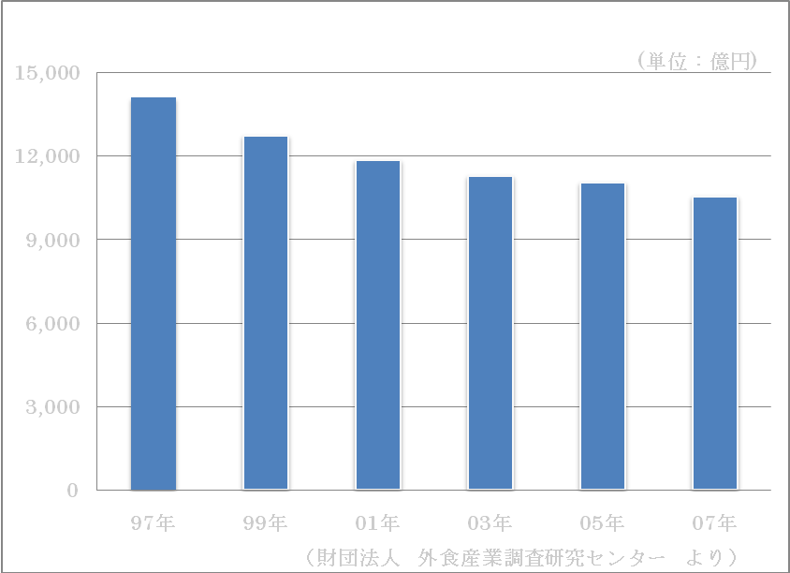

上のグラフは1997年から2007年までの2年ごと、そして昨年2007年の喫茶市場規模推移を表したものです。
見てわかるように喫茶市場は年々低迷してきているのがわかります。この理由として、主に個人が経営する喫茶店での経営者の高齢化や時代の変化を背景に、この傾向は現在も続いています。

主要カフェ企業売上高（2007）
（単位：億円）
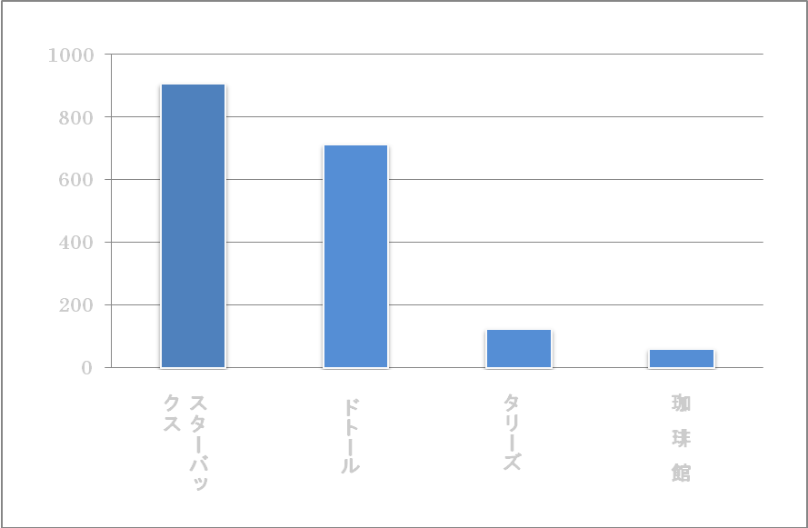
（各社財務諸表、HPデータ等より作成）
市場全体が低迷している中、スターバックスの売上高は１位です。

スターバックスの売上高
（単位：億円）
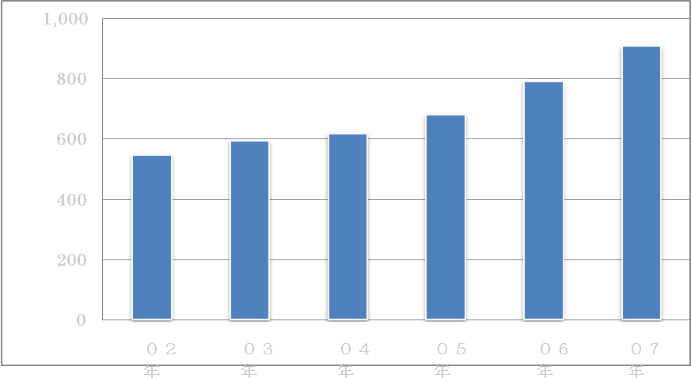
（スターバックスコーヒージャパンHPより）
このグラフによると、毎年スターバックスは順調に売上高を伸ばしています。売上高が伸びている理由として、近年、コンビニでのスターバックス商品の販売や、サービスエリア、病院などへの店舗進出などが挙げられます。

３、販売戦略
（１）価格ではなく品質を売る
・日用品との差別化
缶コーヒーや自分で入れるコーヒーなどの日用品との差別化を図るには、どこにでもあるものを他にはないものに変えなければなりませんでした。そこで、スターバックスではコーヒー豆の品質と深煎りというスタイルにこだわりました。

・コーヒーへのこだわり
コーヒー豆については、限られた高地でしか採取できないが、豊かな風味を持つアラビカ種のみを選びました。アラビカ種と言っても育った環境によって味や風味が違うので、 主に、ラテンアメリカ、アフリカ、アジアの三つの地域からそれぞれ買い付けています。また、通常より豆を長時間煎ることで数々の風味を最大限に引き出せるようにしました。 このように品質にこだわった結果、他にはない「美味しいコーヒー」としてのブランドを築きました。こういった徹底的なコーヒーへのこだわりを価格に見合うだけの価値があると認められたからこそ、スターバックスの経営は成り立っているのです。
（２）ありのままを伝える広告
スターバックスは、顧客に直接優れた商品を提供することがテレビCMなどのメディアを介した宣伝よりも効果があるという風に考えています。よって、店舗そのものが広告塔であるため、ロケーショニングには膨大な調査を行い最高の立地を求め店舗を構えます。
人目につきやすく、目立つ場所へ出店し、そこで直接顧客にオープニングイベントやテイスティングサービスを行うことで、口コミで評判が広まっていきます。つまり、ロケーションこそが最高の広告宣伝であり、顧客獲得につながるのです。

（３）心から満足するサービス
顧客は商品だけでなく、店舗での感動体験にお金を払っています。スターバックスは、家庭や学校・職場でもない誰もが快適に過ごすことができる、「サードプレイス」の提供を目指しています。
これに関しては、コーヒーを楽しく味わえるようにと、店内のインテリアやBGMなどにこだわり、座り心地の良いソファーや読書用のテーブルを増やすなどといったこともしています。こういった工夫によりゆったりとくつろげるような空間を作りだしました。
また、顧客が求めるのは親切なサービスです。いくつか例を出すと、ラテなどには牛乳のみ使用していましたが、顧客の要望に応え、無脂肪乳や豆乳を使い始めたり、朝が早い・夜が遅い顧客のために営業時間よりも１０分早く開店し、１０分遅く閉店するといった１０分ルールを設けたりなどがあります。こういった店舗の環境作り・従業員の接客態度などは全て顧客が心から満足するサービスにつながっているのです。

４、人材教育
（１）従業員への教育
スターバックスでは従業員は企業の顔でありブランドを支える資源であると考えています。従業員には２０時間に及ぶ研修を行い「お客様に違ったコーヒーの楽しみ方を提案する」ということや「コーヒーを通して新たな体験をして頂く」という共通のビジョンを植えつけていきます。また、スターバックスの歴史やコーヒーに関する文化的背景までも学ぶことになります。こうしたことを学び、従業員にスターバックスという組織について理解を深めてもらいます。このビジョンは、ブランド構築に繋げるために全パートナー・組織・店舗が共有することになっています。

（２）働きやすい環境
従業員は皆、熱意をもって期待以上のことをやり遂げようとする意味で同じ志を持つ人の集まりといえます。お互いに尊敬と威厳を持って接し、働きやすい環境をつくるという行動指針があります。ですので、アルバイトや社員・部門などに関係なく意見や疑問を投げかけることができます。また、従業員には満足する権利があるとして充実した福利厚生を用意しています。事実、スターバックスでは広告宣伝費よりも雇用や教育に費やしている金額のほうが大きいです。

（３）人材採用について
ブランド構築には商品そのものより人のほうが大事だと考えています。従業員を採用する際は応募者の偽りのない人としての資質をみます。誠実さ・真面目さ・知識欲・積極性などをみて企業や商品に対して情熱をもった人材を採用します。また、情熱がない人材はただちに解雇するのが通例です。スターバックスの従業員の定職率は、ファーストフード系の職種では前例のない高さにあります。
それについては、全企業の仕事に対する満足度の平均値が５０％に対して、スターバックス社員では８２％です。このように、従業員が働きやすい環境つくりや情熱のある人材を採用するのに力を入れていることがわかります。

５、社会貢献活動について
（１）地球にやさしいスターバックス
スターバックスでは環境への取り組みとして、地球温暖化対策や、リサイクル、ゴミの減量など環境にやさしい会社を目指しています。
・リサイクルペーパーを活用した「スリーブ」の開発
例えば紙コップですが、以前はやけど防止のために2枚重ねにしていました。それを新たにリサイクルペーパーを活用した「スリーブ」を開発しました。

・カップトレーを折りたたみ式に改良
又、テイクアウト用である固定用の2カップトレーを従来のものよりシンプルな作りにし、折りたたみ式にしました。そうしたことで、輸送にかかる環境負荷も改善に繋がりました。

・タンブラー持参で20円割引
他にも、タンブラーやマグカップを持参すると、20円割引というサービスがあります。環境保護にもなるということで、今では流行を通り越して、定着の域にあります。

（２）主な社会貢献活動
・クリーンアップ活動
スターバックスのパートナー達は自主的にクリーンアップ活動を実践しています。また、毎年4月22日の「アースデー＝地球の日」の前後1週間は、アースデーウィークとして、各店舗やサポートセンター（本社）でクリーンアップ活動を実施しています。

・スペシャルオリンピック冬季世界大会
スペシャルオリンピックとは、知的障害のある人たちが参加するオリンピックです。2005年の冬季大会では、スターバックスの全国の店舗から90名のボランティアが 大会運営サポートスタッフとして参加しました。また、大会に合わせて販売した、限定タンブラーと同デザインのスターバックスカードを販売し、売り上げの2％総額約500万円を同実行委員会に寄贈しました。

６、まとめ・展望
・コーヒー＋接客＝商品
スターバックスでは、一杯のコーヒーに従業員の丁寧な接客サービスが加わって初めてひとつの商品になると考えられています。
スターバックスは顧客の生活を豊かにする感動体験を提供して、日常に潤いを与えるという精神が成功の要であると感じました。これらは、スターバックスの販売戦略・人材教育・社会貢献活動にもつながっています。

・新しいことへのチャレンジ
スターバックスは現状に満足することなく、リスクを冒しても新しいことにチャレンジすることを忘れていません。院内店舗では車椅子の方の利用を想定し、カウンターを低めに設定するなどバリアフリーにも配慮しました。空港やサービスエリアにも店舗を構え、旅行者に待ち時間をくつろいで過ごしてもらう「サードプレイス」を提供しています。また、世界初のチルドカップコーヒーである「スターバックスディスカバリーズ」を日本のコンビニエンスストアで販売しました。

・社会貢献活動の継続
さらに、期間限定のプローモーション活動もしており、常に顧客の期待を上回るサービスを目指しています。また、先に述べた社会貢献活動なども今後続けていくことにより、社会的責任を果たし、顧客からも信用を得られるよう日々努力しています。こうした点から、スターバックスはこれからも成長を続けていくだろうと思いました。
７、参考文献

スターバックスコーヒージャパンホームページ
http://www.starbucks.co.jp
スターバックス５つの成功法則と「グリーンエプロンブック」の精神
スターバックスに学べ！
なぜみんなスターバックスに行きたがるのか？
スターバックス大解剖

